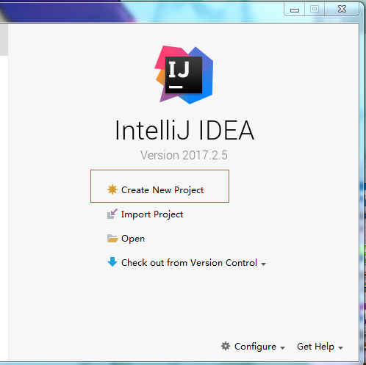

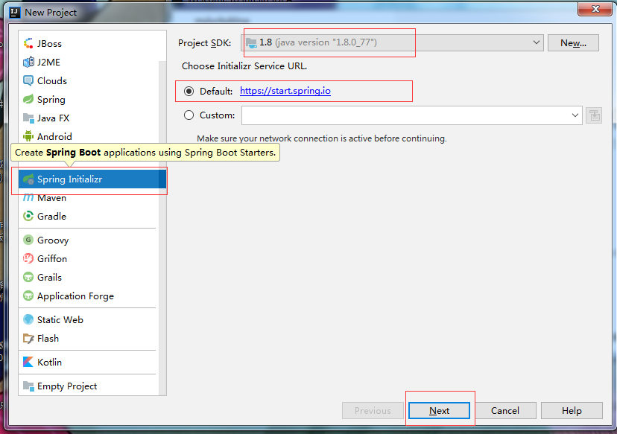

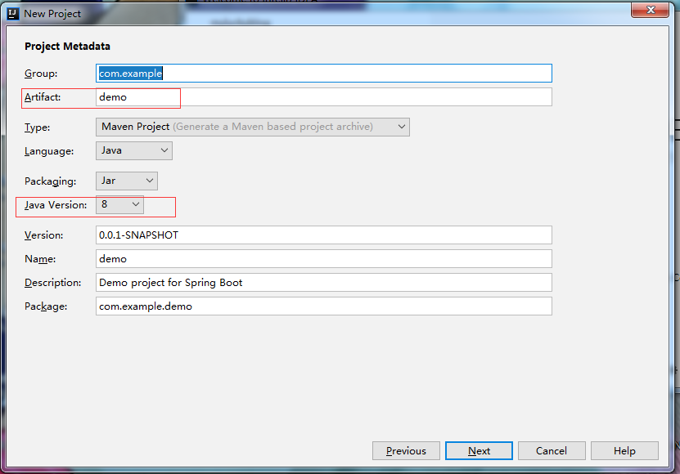

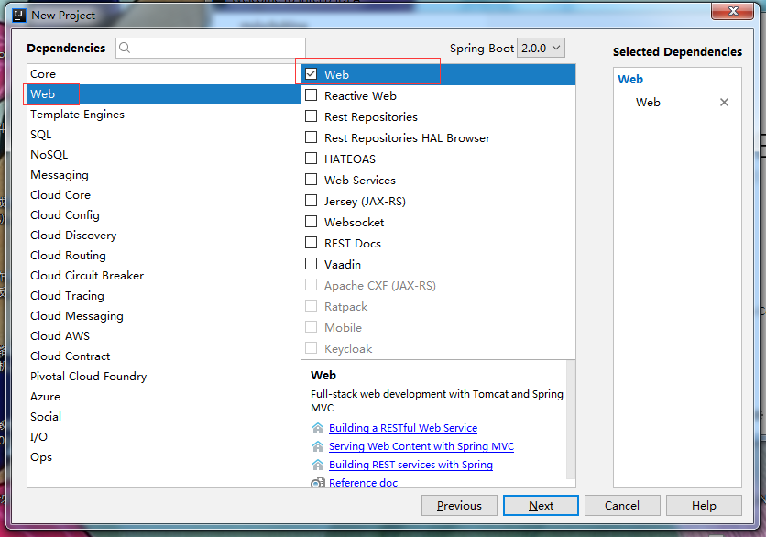

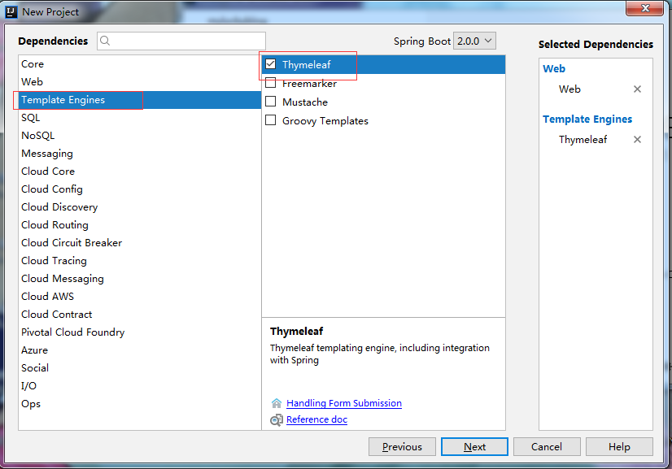

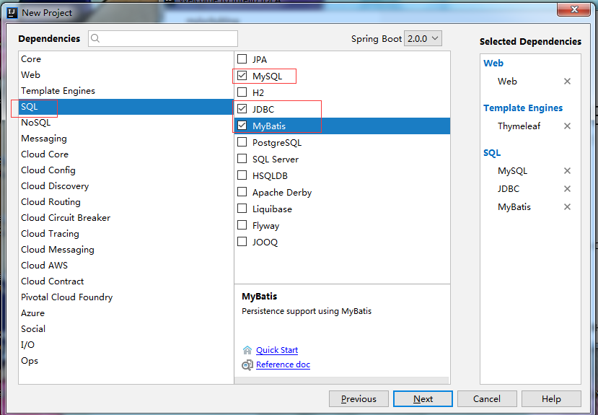

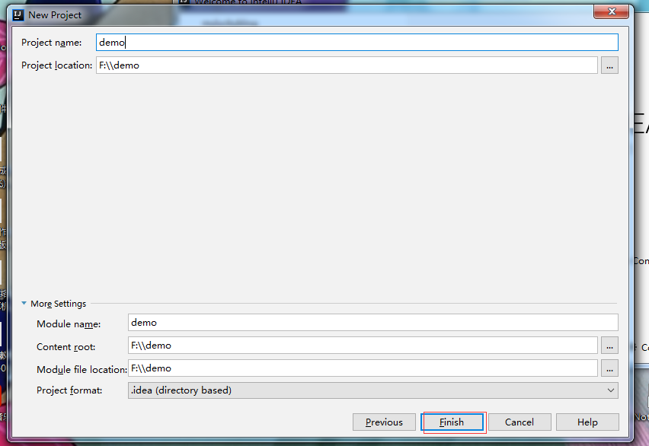

将以下三个删除：

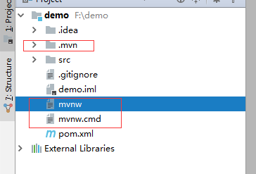

创建包以及类至如下状态：

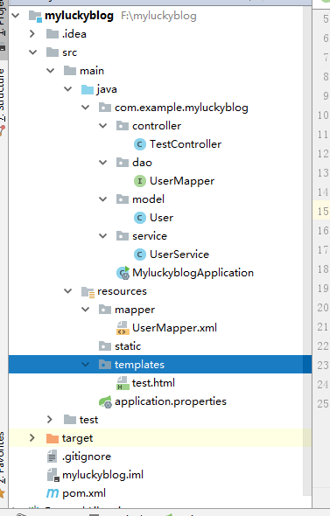

Application配置文件配置信息如下：

**server.port**=**8080  
  
spring.datasource.url**=**jdbc:mysql://127.0.0.1:3306/ssm?charaterEncoding=utf8&zeroDateTimeBehavior=convertToNull  
spring.datasource.username**=**root  
spring.datasource.password**=**admin  
spring.datasource.driver-class-name**=**com.mysql.jdbc.Driver  
  
mybatis.mapperLocations**=**classpath:mapper/*.xml  
  
spring.thymeleaf.prefix**=**classpath:/templates/**